**PROGRAMAR UN SUMADOR**

El objetivo de esta práctica es realizar un sumador tanto en arduino como en FPGA. Para ver como funcionaria, primero hemos realizado el proyecto en crocodile y hemos representado su tabla de verdad para así tenerlo como referencia.

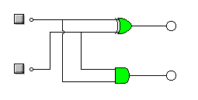El sumador es un circuito digital que realiza la adición de números. En muchas computadoras y otros tipos de procesadores se utilizan sumadores en las unidades aritméticas lógicas.

|  |  |  |  |
| --- | --- | --- | --- |
| **A** | **B** | **S1** | **S2** |
| 0 | 0 | 0 | 0 |
| 0 | 1 | 1 | 0 |
| 1 | 0 | 1 | 0 |
| 1 | 1 | 0 | 1 |

**ARDUINO**

**CÓDIGO Y EXPLICACIÓN**

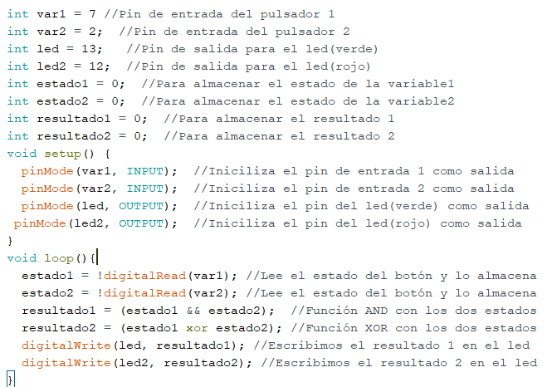

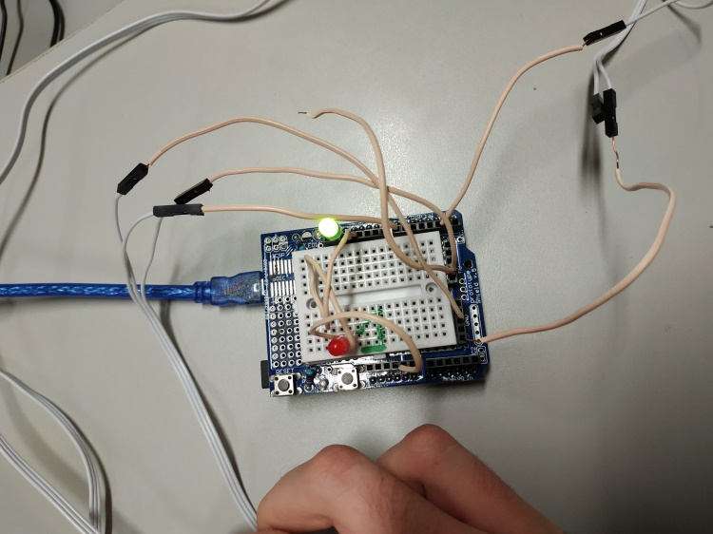**Sin pulsar ninguno Pulsando cualquiera de los 2**

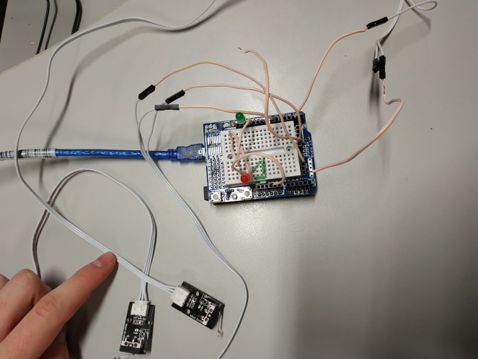

**Pulsando ambos a la vez**

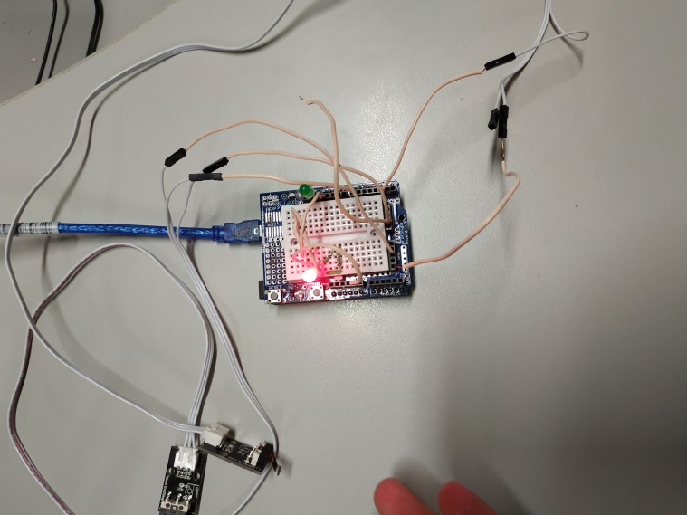

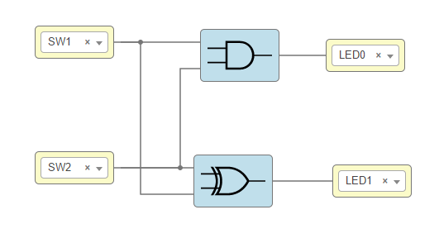**FPGA**

**CÓDIGO**

**EXPLICACIÓN**

Como podemos observar FPGA es más intuitiva, rápida y fácil de usar ya que no trabajamos con el código si no con los símbolos de cada componente que queramos programar. En este caso observamos que las salidas están representadas por cuadros en los que tú puedes seleccionar el tipo de salida que deseas, nosotros hemos elegido SW1 y SW2 a continuación ponemos la puertas lógicas AND y XOR que van conectadas a otros dos cuadros de texto en los que configuramos el número de led que queremos usar, en nuestro caso el LED0 y el LED1.

Como observamos en la tabla de verdad si pulsamos el pulsador 1 (SW) o el pulsador 2 (SW2) se enciende el led 0 (LED0) y al pulsarlos simultáneamente se enciende el led 1 (LED1). Ambos son leds verdes

**Sin pulsar Pulsando el 1**

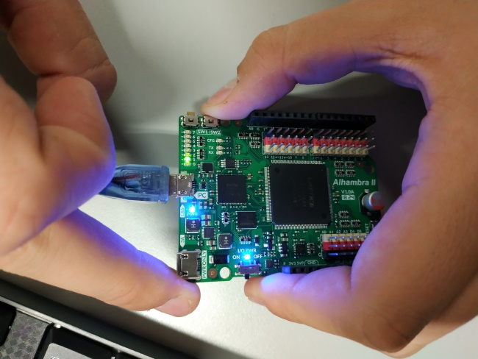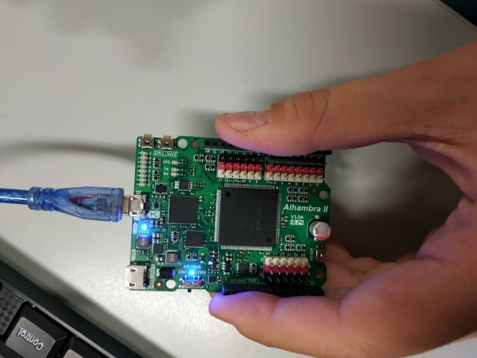

**Pulsando el 2 Pulsando ambos**

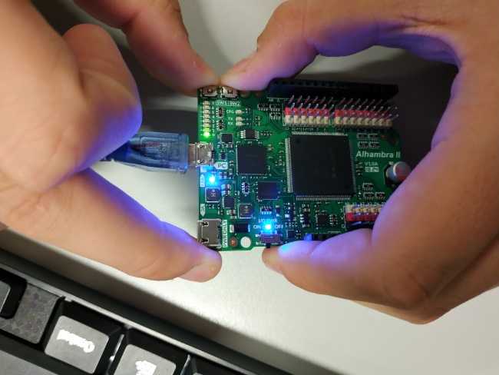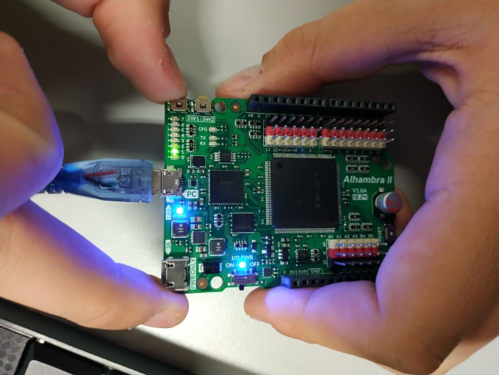

**DIFERNECIAS**

La principal diferencia entre ambos dispositivos de programación, es lo intuitivos que son, pues el arduino es un sistema más difícil de entender, ya que es un código escrito, que es más complejo, al contrario que la FPGA, que es un código mucho más gráfico, por ello, mediante símbolos, se puede programar.

Así pues, la ventaja del arduino, por otra parte, es que está más extendido y es más barato; y la de la FPGA es que es más fácil de programar.